La liste de vérification

- Vous allez retrouver l’outil liste de vérification dans la barre d’outils de clic
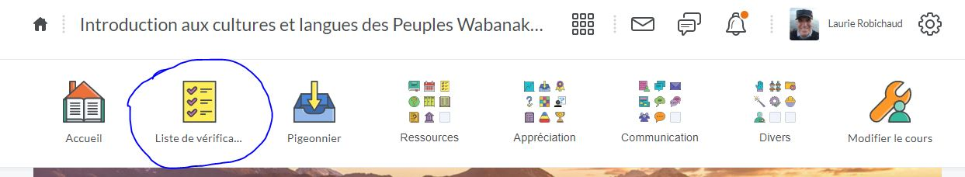

OU dans le bloc ressource comme dans l’image ci-dessous.

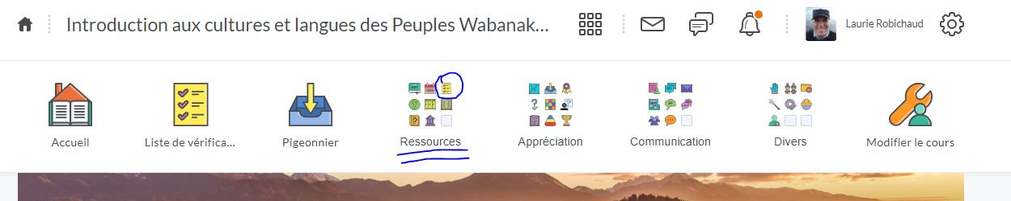

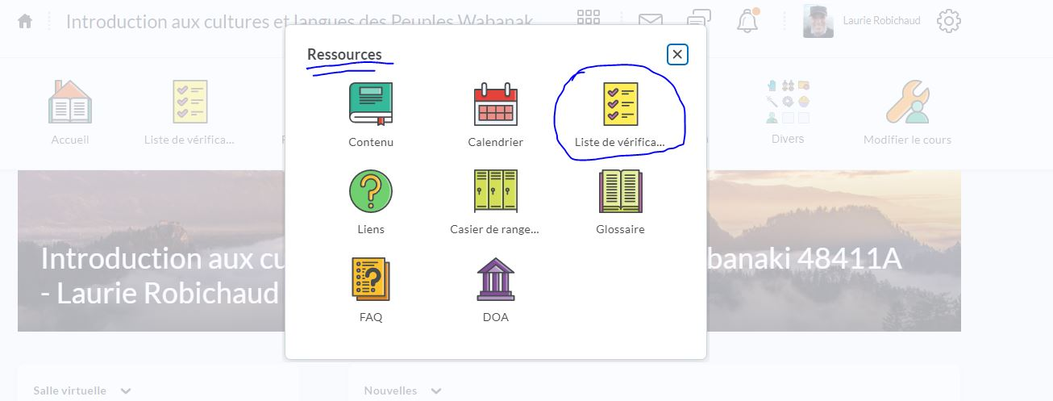
2. Cliquez le bouton Nouvelle afin de créer une nouvelle liste.
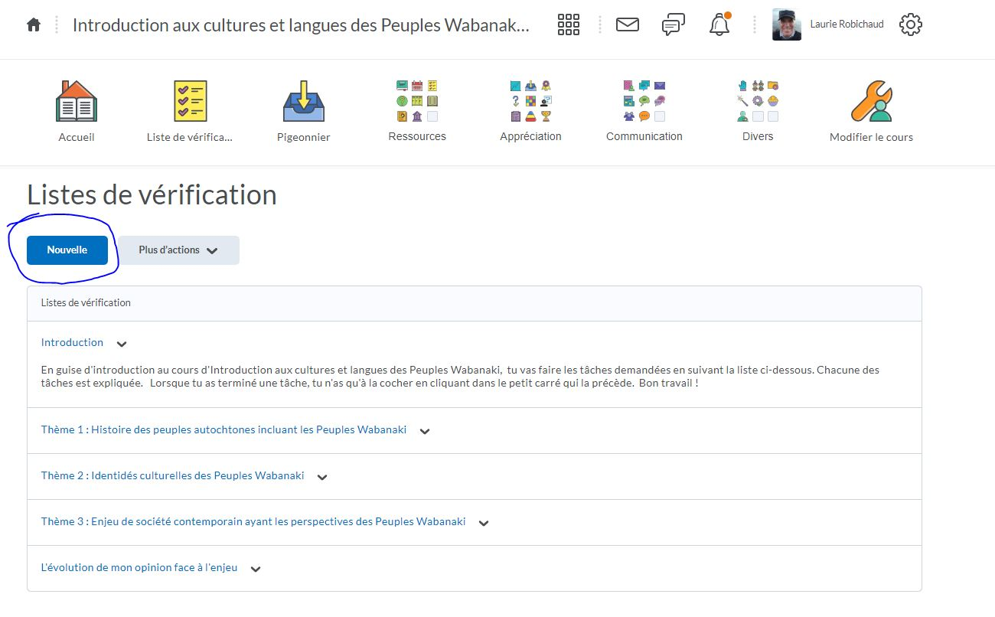
- Donnez un nom à la nouvelle liste que vous allez créer (exemple Module 1, thème 1, etc), vous pouvez aussi faire une description de votre liste dans la section description.
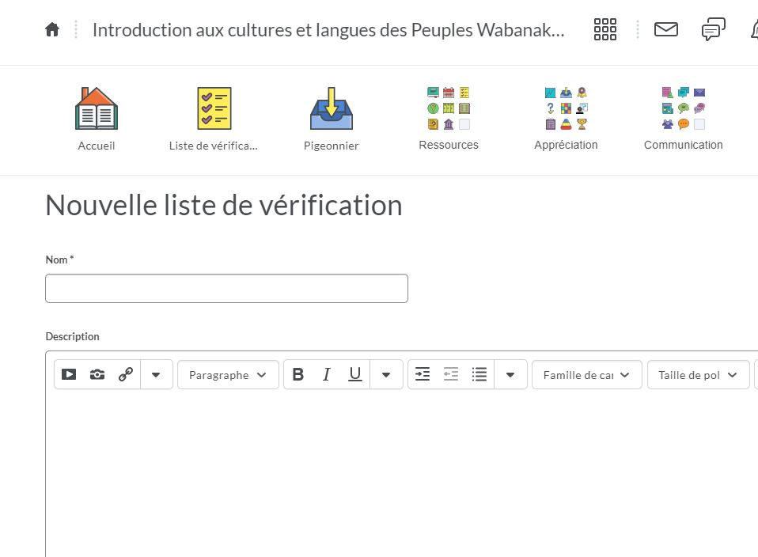

- Enregistrez
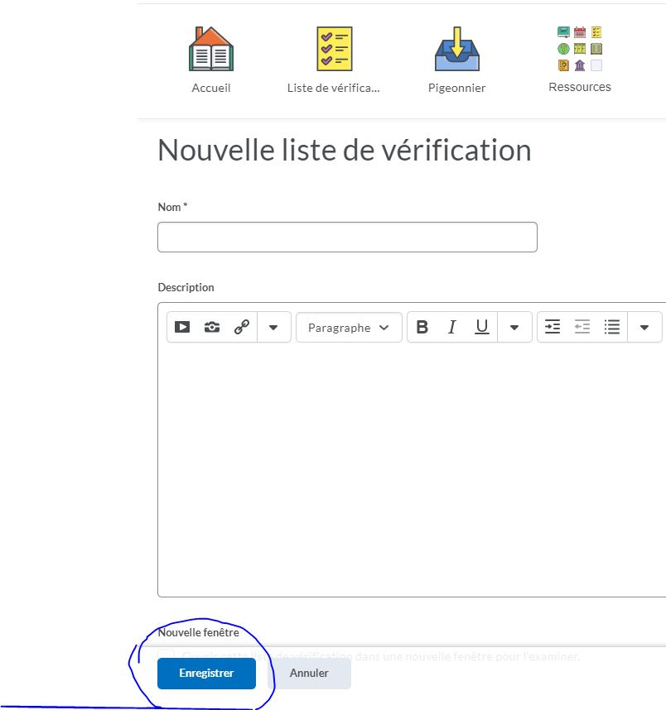

- Dans la prochaine partie vous allez créer des catégories. Une catégorie représente une section par exemple d’un module ou un travail.
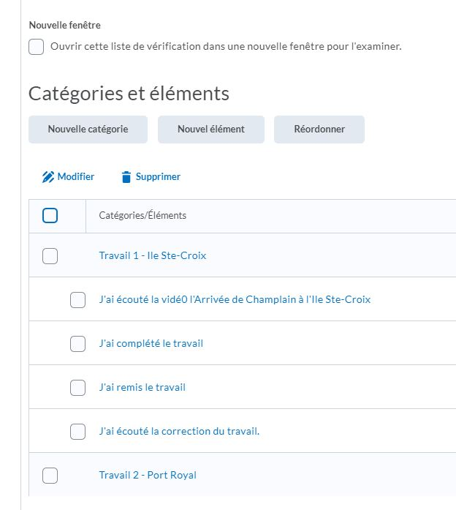

- Une fois une catégorie créée, vous devez par la suite ajouter des éléments. Ceux-ci sont les différentes tâches à accomplir par l’élève.

- Voici comment aller ajouter un document à l’intérieur d’un élément. Exemple un document de travail dans Word. Il faut préalablement sauvegarder votre document dans la section Fichier de cours.

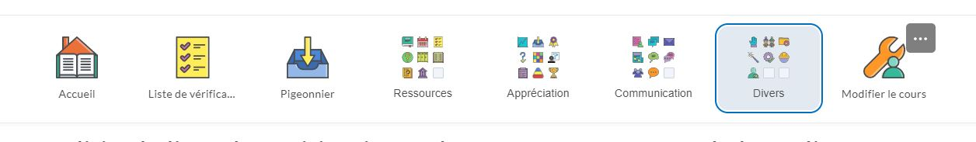
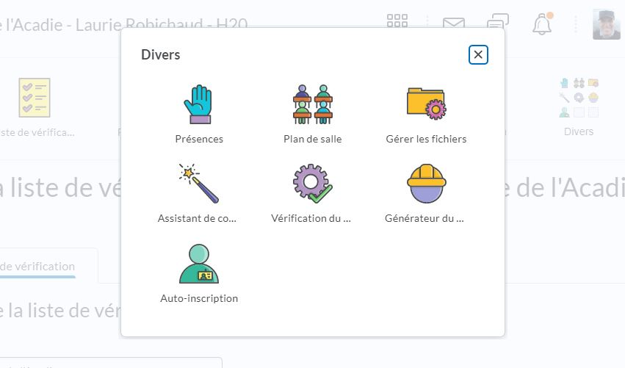
- Cliquez sur l’un de vos éléments.

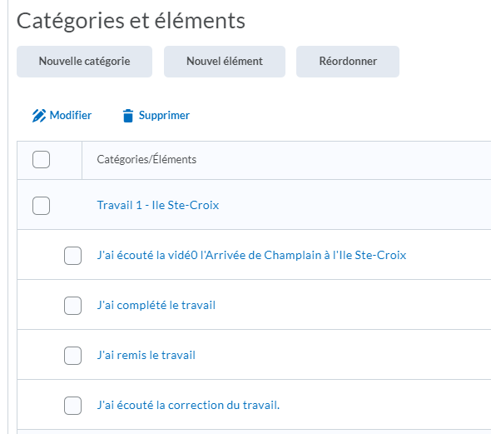

- Une fois l’élément ouvert, allez sur le symbole indiqué. Ce symbole va vous permettre de relier votre liste de vérification à une multitude d’outils. Exemple si vous voulez que votre élève remettre le travail, vous créez un nouvel élément et vous insérer le lien au pigeonnier etc.

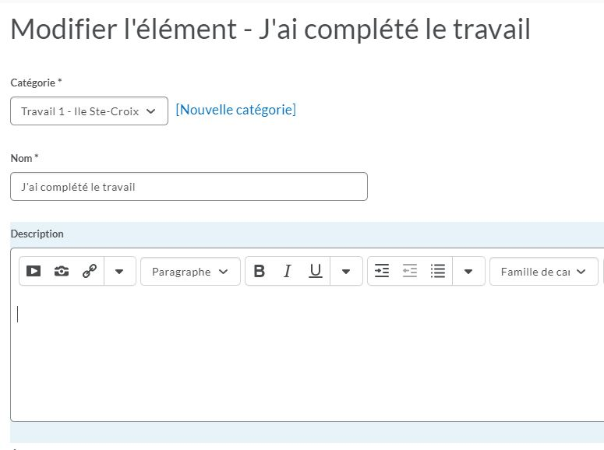

- Choisir Fichier de cours et sélectionnez votre document (document Word, enregistrement, etc.)
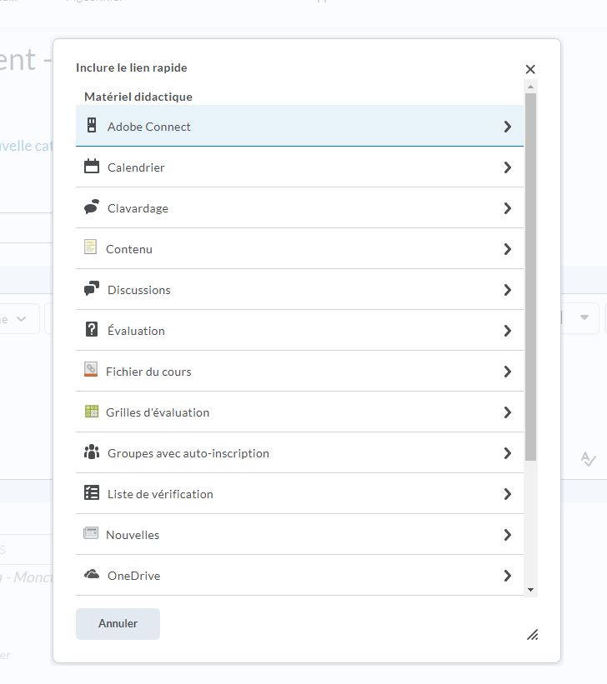
- Enregistrez

- Ajouter une nouvelle catégorie et un nouvelle élément

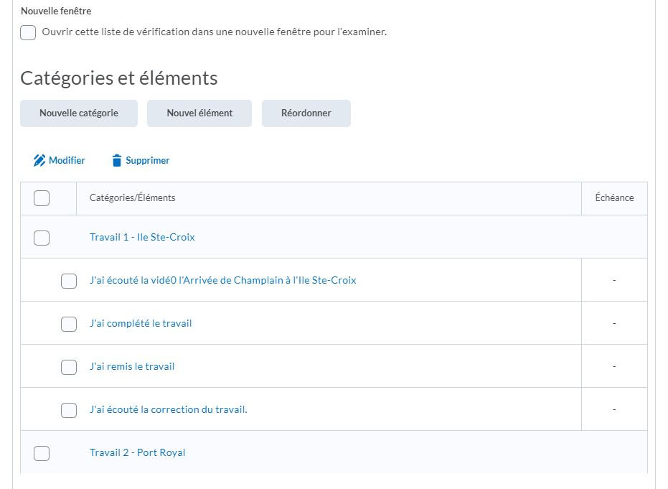
Pour ajouter une nouvelle catégorie, vous cliquez à nouveau sur le bouton ‘’Nouvelle catégorie’’ exemple pour un autre travail (voir dans l’image Travail 2 – Port Royal).

Lorsque vous ajouter un élément dans cette catégorie, prenez bien soin d’indique dans quelle catégorie que cet élément doit s’afficher.

Cliquez sur le bouton ‘’Nouvel élément’’

Il est important de placer le nouvel élément dans la bonne catégorie.
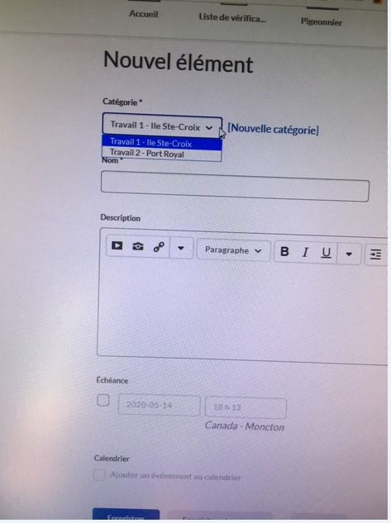
- Enregistrez
- Si vous voulez ajouter une image dans votre liste de vérification, vous devez cliquer sur le bouton de l’appareil photo et sélectionner une image dans votre ordinateur ou encore d’un URL.

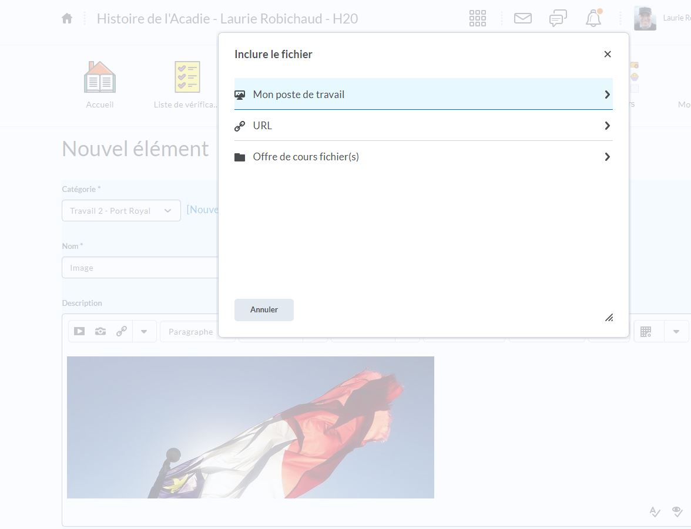

- Lorsque votre élèves complète une tâche de la liste, il coche le carré qui la précède et enregistre.
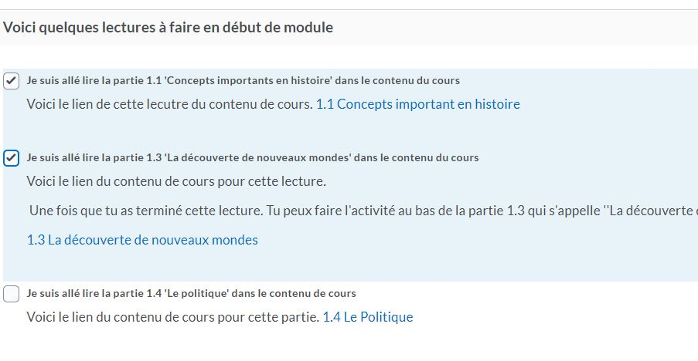

- La prochaine section va vous permettre de placer des CONDITIONS

Si vous placez un document travail que l’élève doit remettre une fois complété et vous désirez que celui-ci écoute la correction. Il est possible de placer une condition qui va permettre à l’élève d’écouter cette correction seulement lorsque le travail sera remis.

Voici la marche à suivre :

- Cliquez sur ressources pour ensuite sélectionnez Contenu

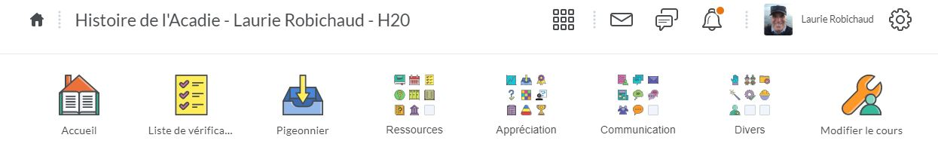

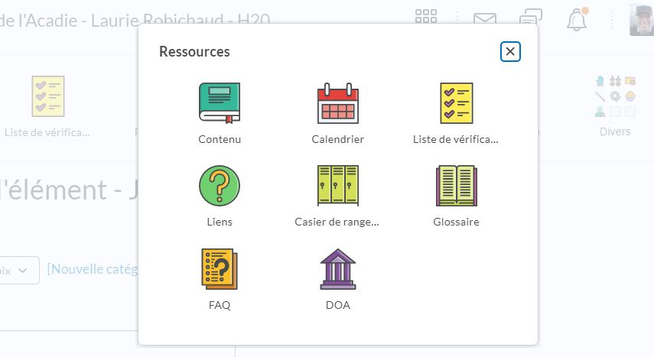

- Vous devez placer votre correction de votre travail dans le contenu de cours. Dans un premier temps, vous devez créer une unité comme dans l’exemple ci-dessous.

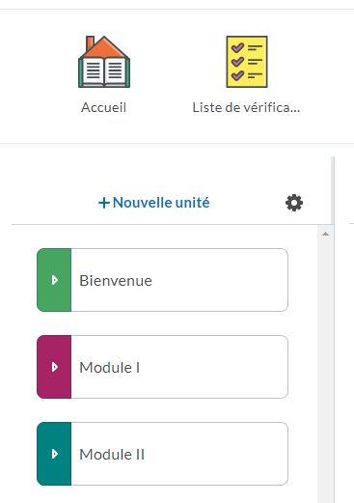

- Nommez votre unité. Exemple module 1 ou autre.
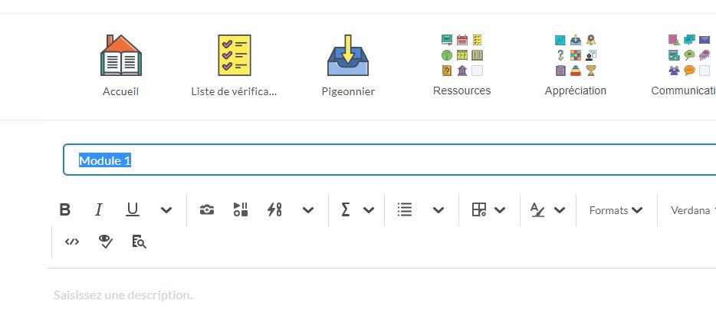

- Vous devez rendre votre nouvelle unité visible pour les élèves en cliquant sur la partie grise du bouton Visible.
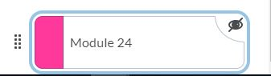

- Ajouter du contenue en cliquant sur le bouton bleu Ajouter.

- Choisir l’option Document HTLM
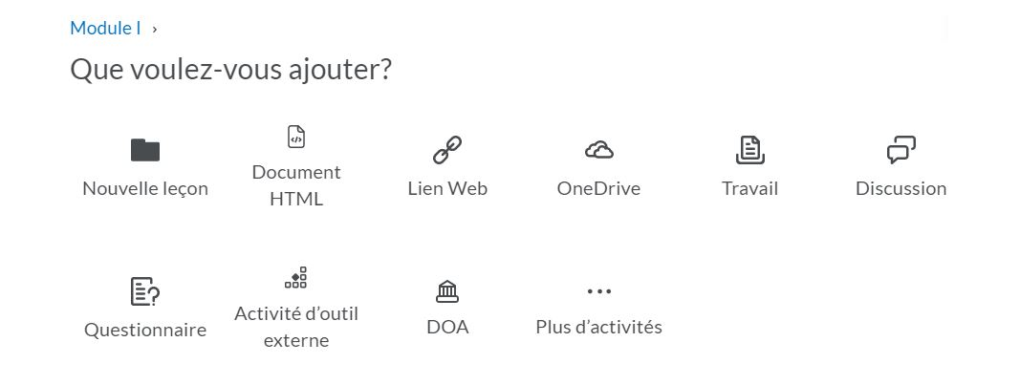
- Nommez votre document. Exemple correction travail.
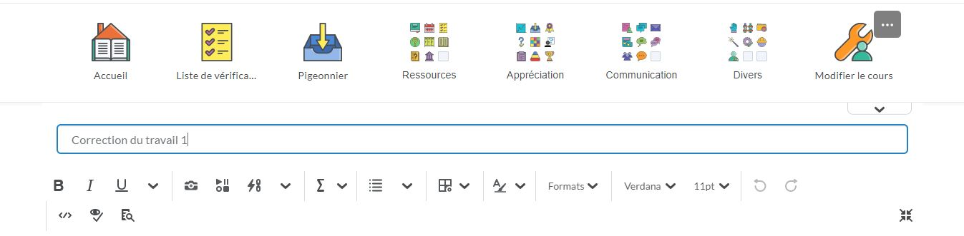

- Insérez votre correction de travail (document Word, enregistrement, autres.) que vous aurez préalablement enregistré dans Fichier de cours.

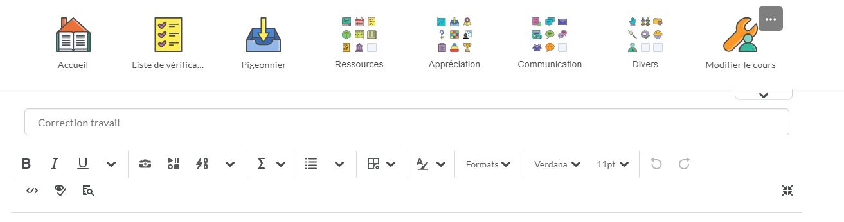

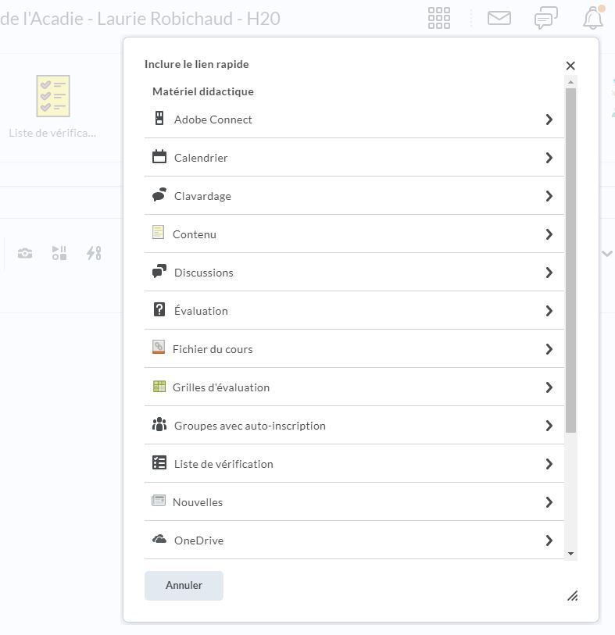

- Ne pas oublier de rendre votre document visible et enregistrez.
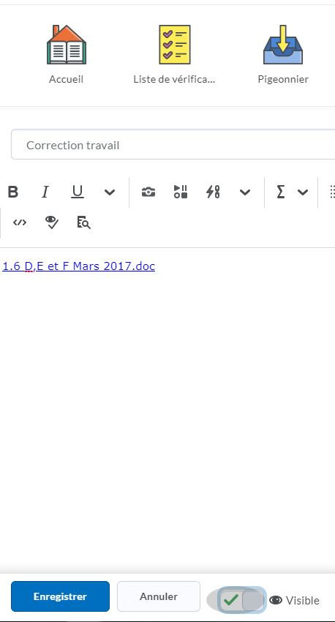
- Vous êtes maintenant prêts à insérer votre condition de diffusion.
Cliquez sur les trois petits points et sélectionnez Afficher les conditions de diffusion

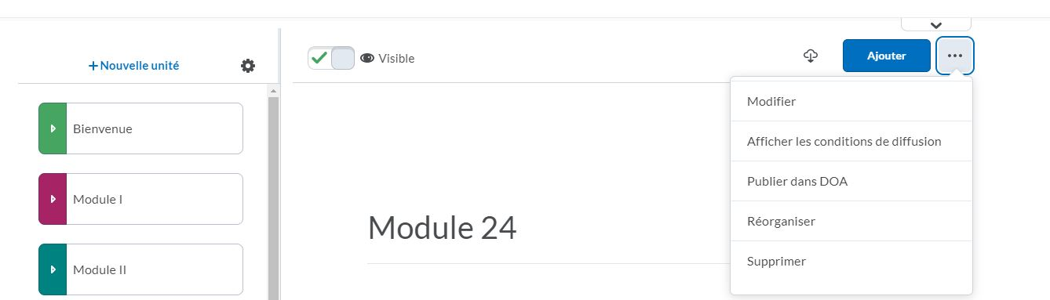

- Cliquez sur Créer
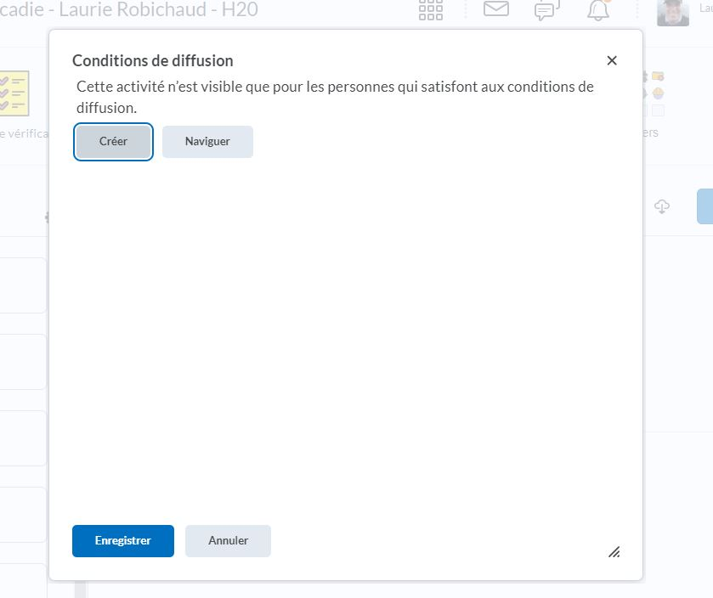

- Sélectionnez dans le menu ‘’Sélectionner le type de condition’’ choisir ‘’Soumission au pigeonnier’’
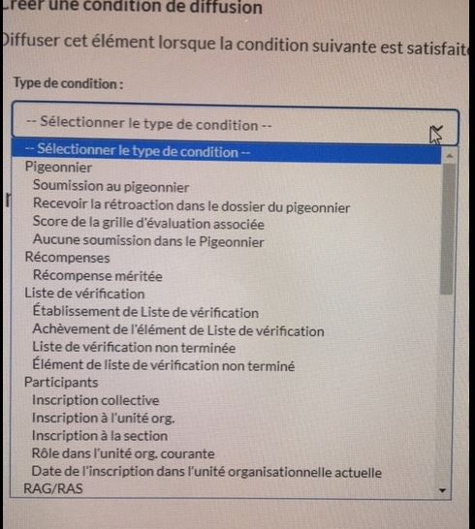

- Choisissez le dossier du pigeonnier où l’élève a déposé son travail. Cliquez sur Créer.

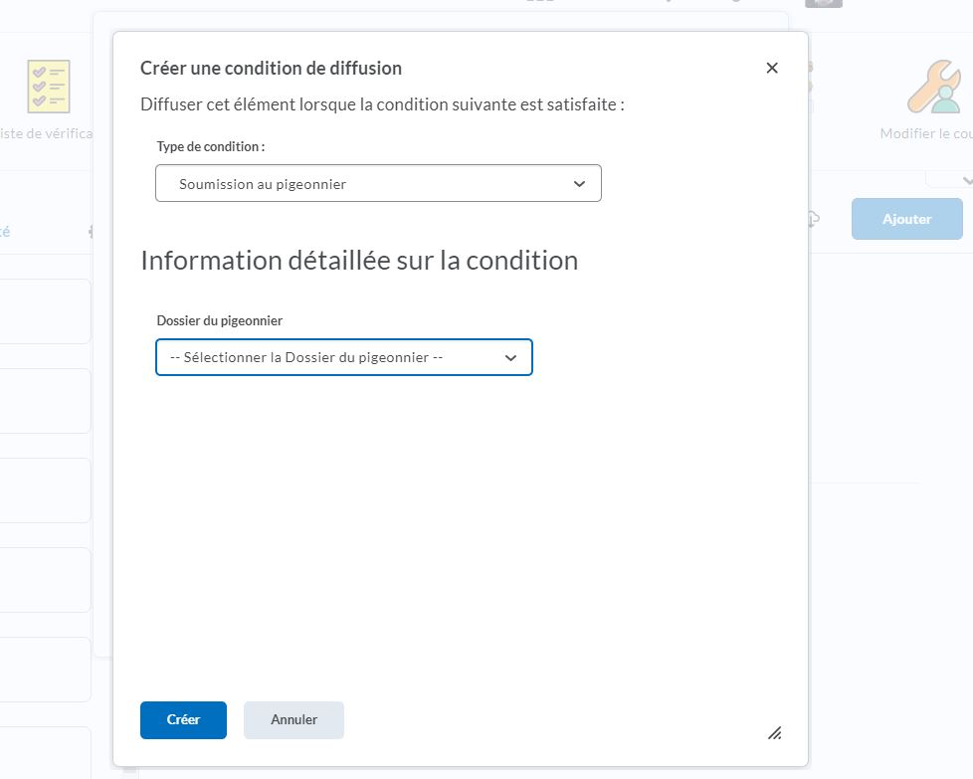

- Enregistrez
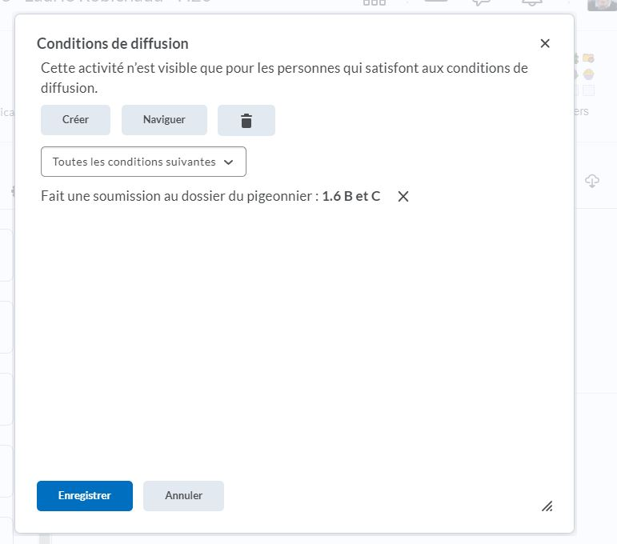
- Votre condition de diffusion est maintenant créée. Vous pouvez voir un symbole à côté de la tâche. L’élève pourra seulement voir votre correction si les conditions sont respectées.
